Projekt
„ Rozvoj podnikania spoločnosti SENOR s.r.o.“
je spolufinancovaný Európskou úniou.
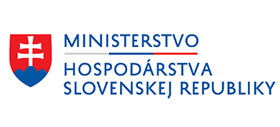


Prijímateľ a miesto realizácie projektu:
SENOR s.r.o., Kostolná Ves 219, 972 26 Kostolná Ves
Opis projektu:
Zavedenie moderného a inovatívneho zariadenia na podporu rozvoja podnikania spoločnosti SENOR s.r.o..

Cieľ projektu:
Investíciou dosiahne žiadateľ zvýšenie produktivity a kvality výroby, posilnenie konkurencieschopnosti podniku a rozšírenie portfólia výrobkov.
Predmetom projektu je obstaranie robotizovaného pracoviska.
Realizáciou projetku dôjde k naplneniu merateľných ukazovateľov:
P0760 Počet inovovaných procesov - 1
P0284 Počet podnikov, ktoré dostávajú granty – 1

Nenávratný finančný príspevok: 200 000,00 EUR

Informácie o operačnom programe Integrovaná infraštruktúra 2014 – 2020 nájdete na www.opii.gov.sk.

Sprostredkovateľský orgán:

